Laboratoire Réseaux :

**Evaluation 4 : Web_Applic_Billets**

Tusset Quentin

2017-2018

3ème Informatique de Gestion

Dimartino Philippe

# Diagramme de classes UML des classes de l'application Web

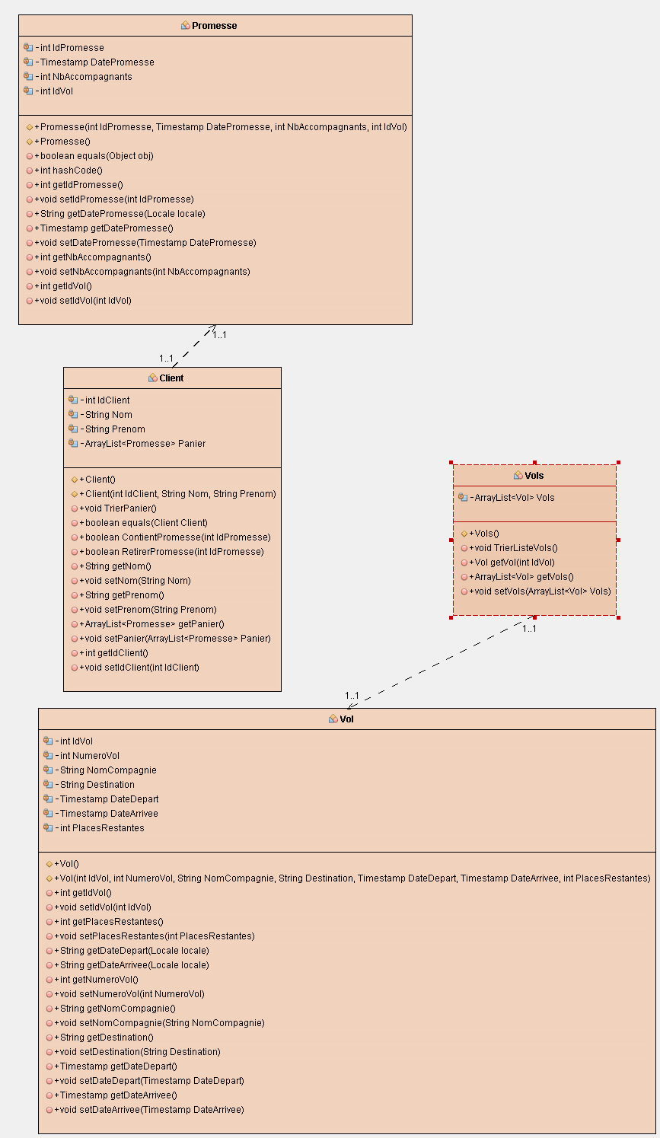

# Schéma de l'application Web en termes de servlets, JSPs et pages HTML

**ControlDataCenter(Servlet)**

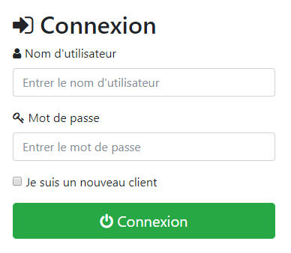 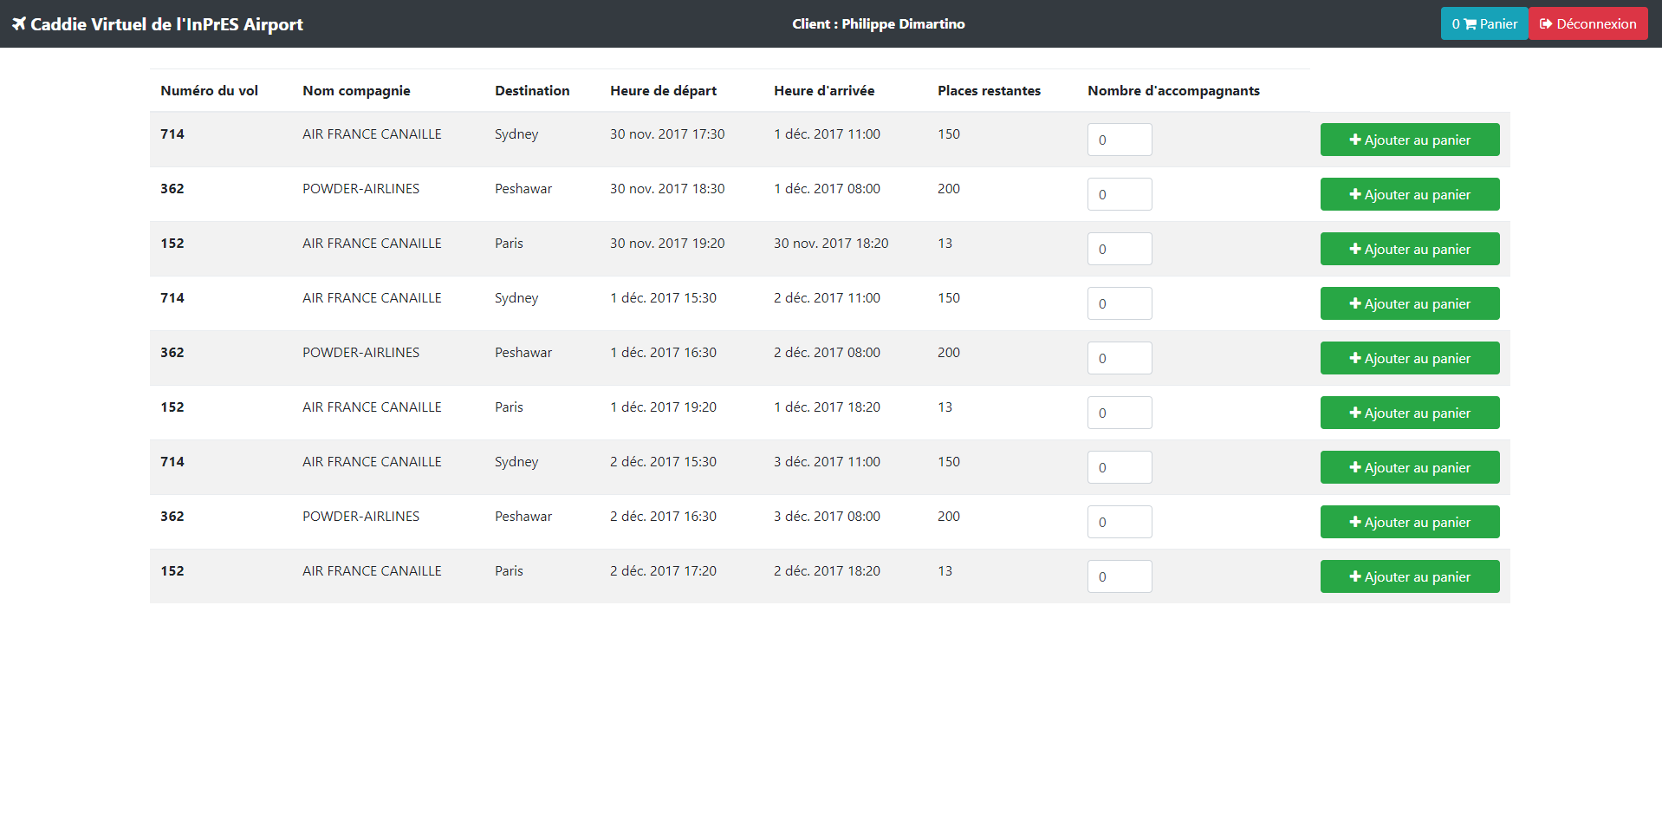 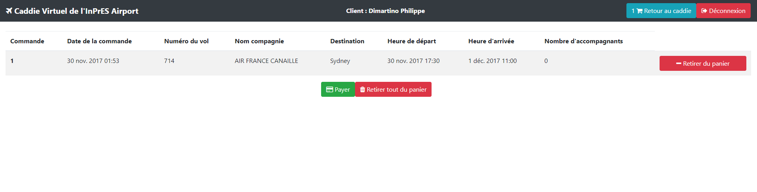

**JSPInit JSPCaddie JSPPay**

# Trames échangées et vues par un sniffer lors du début des opérations

